Padre Secondo Brunelli crs

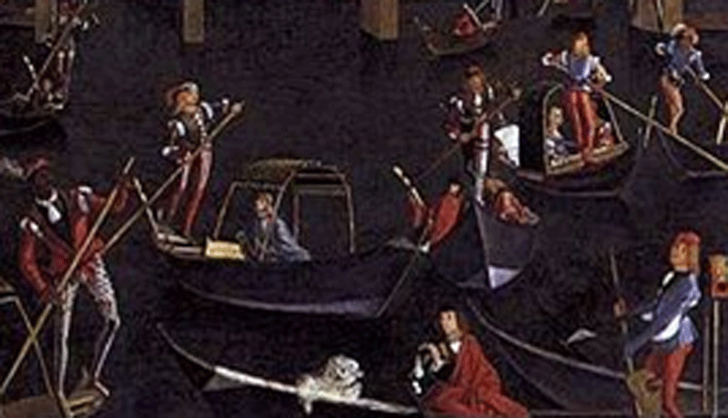

Vittore Carpaccio, Miracolo della Croce a Rialto del 1496 circa

GIROLAMO FOSCARI q. Urbano

ED I MIANI

Corbetta 17.1.2012

1
Forse l’unico documento tra famiglie Miani e Foscari

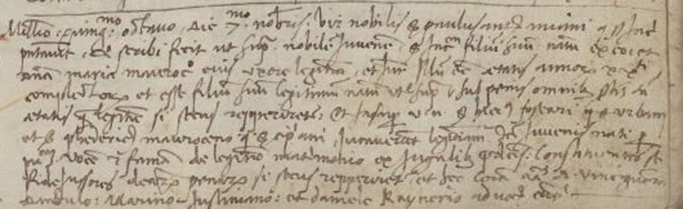

7.11.1508
Millesimo quingentesimo octavo die 7mo novembris. Vir nobilis sier Paulus Antonius Miani quondam sier Jacobi presentavit et scribi fecit ut supra nobilem iuvenem sier Jacobum filium suum natum ex eo et domina Maria Mauroceno eius uxore legittima et iuravit illum esse etatis annorum XX ti completorum et esse fiulium suum legittimum ut supra penis omnibus predictis tam etatis quam legittimitatis si secus repperiretur. Et insuper viri nobiles sier Hieronimus Foscari quondam sier Urbani et sier Phedericus Mauroceno quondam sier Cipriani iuraverunt legittimitatem dicti iuvenis nati per pubblicam vocem et famam de legittimo matrimonio ex jugibus predictis constituentes se fidejussores denariorum penarum si secus repperiretur. Et haec coram magnificis dominis Vinciguerra Dandulo, Marino Justiniano et Daniele Raynerio advocatoribus comunis.

Paolo Antonio Miani q. Giacomo presenta il figlio
GIACOMO, anni 20, nato nel 1488
Madre è Maria Morosini
Giurano: Girolamo Foscari q. Urbano
Federico Morosini q. Cipriano

Paolo Antonio Miani q. Giacomo presenta alla Balla d’Oro, suo figlio Giacomo, uno dei suoi sei figli maschi. Ebbe anche tre figlie.
Egli appartiene al ramo dei Miani che risiedevano nella contrada di San Giacomo in Orio, ma dello stesso ramo dei Miani di San Girolamo.
Che tra i due rami, nonostante la diversa distribuzione abitativa in città, esistevano legami come ci dimostra il seguente documento: Marco Miani testimonia della nobiltà e della legittimità dei natali di un altro figlio di Paolo Antonio Miani:

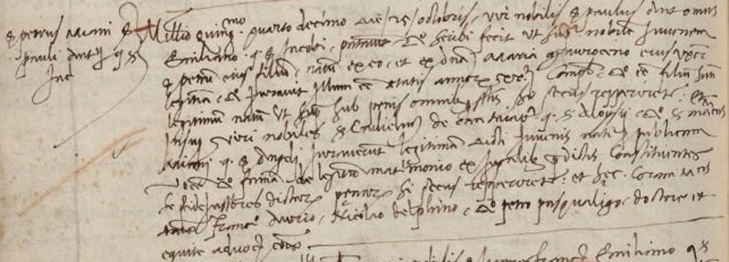

25.10.1514
Millesimo quingentesimo quarto decimo die 25 octobris, vir nobilis sier Paulus Antonius Emiliano quondam sier Jacobi presentavit et scribi fecit ut supra nobilem juvenem sier Petrum eius filium, natum ex ce et ex domina Maria Maurocenoc ejus uxore legittima et iuravit illum esse etatis annorum XX.ti completorum et esse filium suum legittimum natum ut supra sub penis omnibus consuetis si secus repperiretur. Et insuper viri nobiles sier Culielmus de Cha Tagliapiera q. sier Moysis et sier Marcus Miani quondam sier Angeli iuraverunt legittimitatem dicti juvenis nati per publicam vocem et famam de legittimo matrimonio ex jugibus predictis constituentes se fidejussores dictarum penarum si secus repperiretur. Et haec coram magnificis dominis Francisco Aurio, Nicolao Delphino et Petro Pasqualigo doctore et equite advocatoribus comunis.

Quindi Pietro Miani di Paolo Antonio è nato nel 1494 ( Sier Paolo Antonio Miani q. sier Jacomo q. sier Segondo in la fia de sier Francesco Morosini q. sier Zuane da San Cassan )
Sua madre è Maria Morosini.
Giurano:
Guglielmo Tagliapietra q. Aloysii ( Alvise Tagliapietra pr 1428, il figlio Guglielmo pr 1468 )
Marco Miani q. Angelo ( 1504: sier Marco Miani q. sier Angolo q. Sier Luca in la fia de sier Dimitri Spandolin Kav grecho, P°.

Nell’atto di presentazione di Giacomo Miani interessa particolarmente la presenza tra i testimoni di Girolamo Foscari, conosciutissimo in città per le vicende che intendo, riuscendovi, narrare

2
Girolamo Foscari q. Urbano
Suoi dati anagrafici:

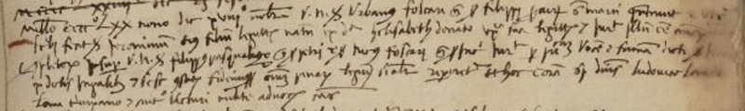

Riassumo
18.11.1479
Urbano Foscari q. Filippo proc. q. Marco presenta il figlio
GIROLAMO, di anni 18, nato nel 1461.
La madre è Elisabetta Donato.
Giurano: Filippo Pasqualigo q. Pietro
Nicolò Foscari q. Giacomo
Girolamo Foscari è il più vecchio di cinque fratelli maschi, nati nel 1463, 1464, 1476, 1470.
Ecco la notizia che interessa Girolamo Foscari:
12.10.1482
A’ 12 d’Ottubrio, per decreto del Consiglio di X, è stà tagià la testa e brusà Bernardin Corer, per haver voluto sforzar Geronimo Foscari q. Urban
Girolamo Foscari aveva 21 anni.
Chi era Bernardino Correr?

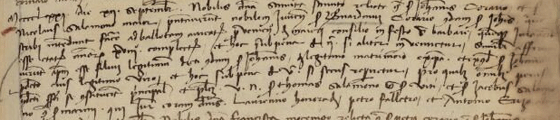

12.9.1471
Sanuta Sanuto, vedova di Giovanni Correr e Nicolò Salomone major presentano
BERNARDINO Correr q. Giovanni, 18 anni, nato nel 1453
Girano: Tommaso Salomon q. Vito
Giacomo Salomon q. Marino
Quindi in quel 12.10.1482 aveva la bella età di anni … 29! Girolamo Foscari aveva anni 21.
Anche Sanudo si interessò del caso:
" ( Bernardino Correr ) volse sforzar ser Hieronimo( Foscari ) q. ser Urban zovene bellissimo per sodomia una sera che lo trovò in calle da Ca' Trevixan a S. Bortolomio e li taiò le stringhe de le calze; el qual non volse consentir; andò ai Cai di X et dette la sua querela".
Dove si trova contrada San Bortolomio?

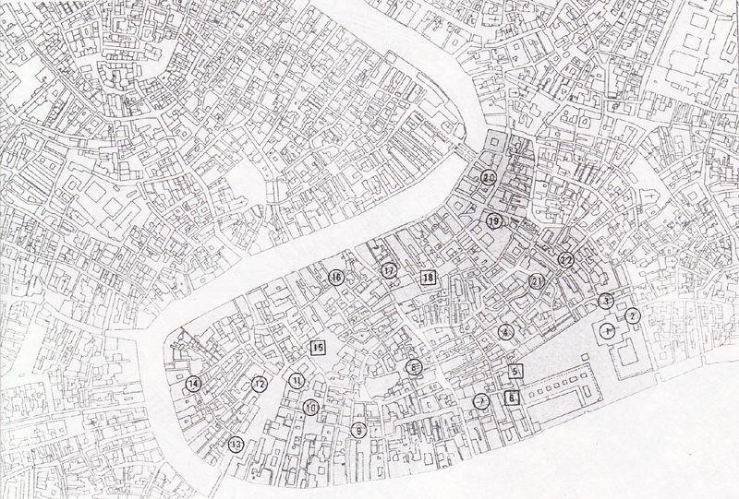

La contrada di San Bortolomio, sestiere di San Marco, è quella segnata col numero 20, adiacente a Ponte di Rialto. Vicino al Ponte della Accademia di veda il numero 13, la contrada di San Vidal.
Per il termine sforzar nessuna spiegazione è necessario. Vizio ereditato da vecchi tempi … biblici e sempre di attualità.
Forse l’espressione li taiò le stringhe de le calze esige una spiegazione, non essendo informati sulle mode di fine 1400.
Mi rifaccio ad un quadro di Vittore Carpaccio per comprendere al meglio:
Miracolo della Croce a Rialto del 1496 circa

Le calze diventeranno i nostri calzoni, che allora risolvevano il problema della apertura della cosiddetta pata dialettale, non con l’avveniristica lampo, o con la tradizionale bottoniera, ma con le, allora, innovative … stringhe.
Con un pizzico di malizia si potrebbe ammettere che questo ultimo ritrovato di moda mette in risalto maggiormente gli attributi maschili, con non poco orgoglio e quasi … con l’intento di una provacazione di vario genere nei confronti altrui.
Il particolare del dipinto del Carpaccio, pur non entrando in merito all’argomento omossessualità ed arte, pare concedere qualcosa al gusto del tempo: perché questi … gondolieri di fine 1400 sembrano essere più importanti dei loro padroni?
Anche ser Hieronimo ( Foscari ) q. ser Urban zovene bellissimo, nello splendore dei suoi 21 anni, involontariamente deve aver dato occasione a qualche malinteso nei confronti di Bernardino Correr, senz’altro uno di coloro che resistono a tutto, fuorché alle …. tentazioni.
Ma si trattava di un malinteso!
Quindi la doverosa reazione! Non solamente la resistenza alla provocazione ma anche la denuncia doverosa alle autorità competenti: el qual non volse consentir; andò ai Cai di X et dette la sua querela.
Abbiamo già sentito da Domenico Malipiero la conclusione di tutta la vicenda: A’ 12 d’Ottubrio, per decreto del Consiglio di X, è stà tagià la testa e brusà Bernardin Corer, per haver voluto sforzar Geronimo Foscari q. Urban.
La fonte per il Malipiero e per il Sanudo sarà stata certamente la relazione della condanna decisa dal Consiglio dei X:
:
MCCCCLXXXII, die X octobris
Ser Benedictus de Priolis,
Ser Daniel Barbadicus,
Ser Nicolaus de cha Pesaro,
Capita
Ser Marcus de cha Pesaro,
Ser Aloysius Quirinus
Si videtur vobis per ea quar dicta et lecta sunt! Quod procedatur contra virum nobilem ser Bernardinum Corrario q. ser Johannis, quia spiritu diabolicae libidinis sodomitice ductus hora noctis, in media via publica rapuit et violentibus modi set detestandis actibus usus est in personam nobilis adolescentis Victoris Foscari q. ser Urbani ut est dictum supra.
De procedendo 17

De non 0
Non syncerae 0
Serenissimus Dominus Dux,
Ser Marcus Lauredanus,
Ser Iohannes Maurus
Ser Dominicus Maurosenus.
Consiliarii
Ser Daniel Barbadicus,
Ser Nicolaus de cha de Pesaro
Capita et Advocatores Comunis
Ser Nicolaus Gaucho,
Ser Jacobus Marcellus
Consiliarii
Volunt quod iste Bernardinus Corrarius in die sabbati proximi, post nonam, hora solita, conducatur in medio duarum columnarum, ubi caput a scapulis sibi amputetur, sic quod moriatur et corpus ejus ibidem comburatur, sic quod in cineres revertatur.
De parte 11

Ser Benedictus de Priolis
Caput
Vult quod iste Bernardinus stet annum unum in carcere Armamenti, clauses, deinde banniatur in perpetuum de Venetiis et districtu, et ad confinia sodomitarum; et si quo tempore contrafecerit banno et captus fuerit, ponatur in carcere Porti, ubi finiat vitam suam, et qui illum ceperint habeant taleam per ordines nostros statutam capientibus sodomitas.
De parte 3
Non syncerae 0
MCCCCLXXXII, die X octobris
Ser Benedictus de Priolis ,
Ser Daniel Barbadicus,

Ser Nicolaus de cha de Pesaro
Capita
Quod infrascriptis omnibus qui interfuerunt ultrascriptae condemnationi viri nobilis ser Bernardini Corrario auctoritate huius Consilii concedatur licentia armorum cum tribus apud se, non excedendo numerum sex licentiarum juxta formam ordinum nostrorum.
De parte 17
De non 0
Non syncerae 0
In questo documento restiamo un po’ perplessi rispetto a quanto informavano il Malipiero ed il Sanudo, specialmente per questo particolare: in personam nobilis adolescentis Victoris Foscari q. ser Urbani ( scoperto solo al termine della ricerca ).
Vittore Foscari è il fratello di Girolamo.
I suoi dati anagrafici:

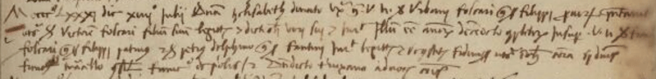

14.7.1481
Elisabetta Donato, vedova di Urbano Foscari, presenta il figlio
VITTORE, anni 18, nato nel 1463
Giurano: Francesco Foscari q. Filippo
Pietro Dolfin q. Fantino
Vittore avrebbe subito questa aggressione all’età di 19 anni.
E, magari, il fratello, Girolamo Foscari ha sporto fieramente la denuncia.
Marin Sanudo non poteva sbagliarsi anche perché la sfortunata madre di Bernardino Correr, Sanuta Sanuto, era sua cugina prima: figli di due fratelli Leonardo e Giovanni Sanudo!

4
Michiel Marcantonio q. Vitttore
Indagando sui precedenti personaggi ci si imbatte in Michiel Marcantonio q. Vettor che nei suoi Diarii ha trattato di un caso analogo.
Non sfugge, però, ai ricercatori dei personaggi che gravitarono attorno all’Ospedale degli Incurabili di Venezia, che Michiel Marcantono q. Vittore fu uno dei procuratori di questa istituzione.
Anzi si è scoperto che suo padre, Vittore Michiel, era stato in stretto legame, probabilmente per essere colleghi in certe cariche dello stato, con Battista Morosini:

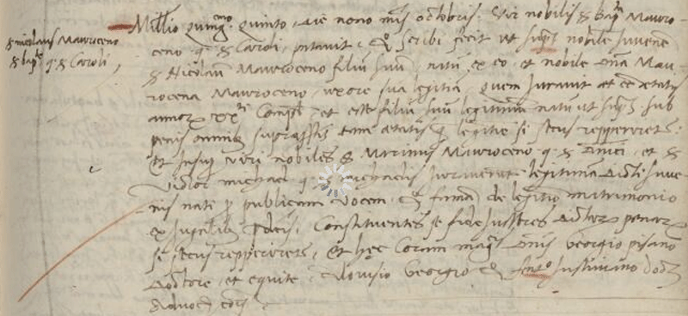

9.10.1505
Battista Morosini q. Carlo presenta il figlio
NICOLO’, anni 20, nato nel 1485
Madre è Morosina Morosini
Giurano: Marino Morosini q. Domenico
Vittore Michiel q. Michele ( padre di Marcantonio Michiel )
E poi ancora, due anni dopo:

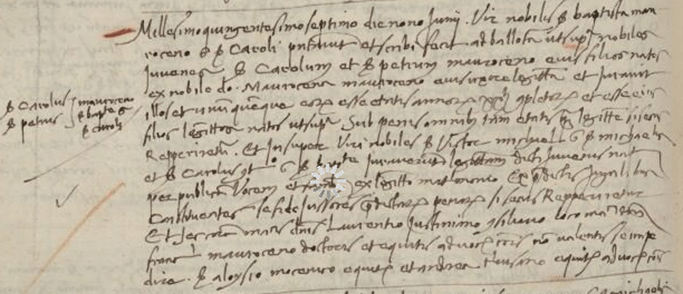

9.6.1507
Battista Morosini q. Carlo presenta i figli
CARLO e PIETRO, anni 20, nati nel 1487
Madre è Morosina Morosini
Giurano: Vittore Michiel q. Michele ( padre di Marcantonio Michel )
Carlo Contarini q. Battista
E poi l’immancabile Sanudo: l’1.10.1512: Vittore Michele ricopre la carica di provveditore di Crema e viene fatto castellano di Bergamo dove si troca Carlo Miani, che aveva liberato la città giungendo dalle montagne con un buon gruppo di soldati da lui stesso arruolati e guidati: il 27.1.1513, prima di partire per Bergamo, in Venezia Vittore Michiel ha l’onore di portare la spada nel corteo del doge e si fa accompagnare da Battista Morosini.

Prendo quanto dice di lui Internet:
Michièl, Marcantonio. - Umanista e storico (Venezia 1484 - ivi 1552). Amico di I. Sadoleto e di I. Sannazzaro, compose (1516) una Agri et urbis Bergomatis descriptio. Si dedicò a una storia delle arti figurative in Italia, rimasta incompiuta per l'avvenuta pubblicazione delle Vite di Vasari (fu pubblicata col titolo: Notizia di opere di disegno); progettò pure una storia della repubblica di Venezia fino al 1500, ma non si sa quanto di quel progetto avesse concretato. Ci restano suoi Diari, interessanti e in gran parte inediti.
Oppure, sempre da Internet:
Marcantonio Michiel (Venezia, 1484 – Venezia, 9 maggio 1552) è stato un letterato e collezionista d'arte italiano.
Appartenente alla nobile famiglia veneziana dei Michiel, durante la sua vita collezionò opere d'arte privilegiando quelle del Rinascimento veneto. Contemporaneamente si dedicò alla catalogazione delle opere presenti nelle collezioni d'arte più rilevanti di Padova, Milano, Pavia, Bergamo, Crema e Venezia. Stilò un manoscritto (pubblicato postumo nel 1800) Notizia d'opere di disegno, in cui descrive con dovizia di particolari le sculture, pitture e disegni presenti nelle collezioni pubbliche e private del lombardo veneto.^{[1]}
Umanista raffinato aveva soggiornato in età giovanile a Firenze, Roma e Bergamo. Attratto dalla pittura e dalla scultura collezionò una selezionata raccolta di opere dei maestri del Rinascimento veneto. La descrizione della sua collezione la dobbiamo agli inventari compilati dopo la sua morte. Presenti artisti di grande qualità: da Giorgione, a Jacopo de' Barbari e Giovanni Bellini per la pittura; il Riccio, il Bellano e Severo da Ravenna per le opere scultoree.
Successivamente nel corso dei secoli sculture e dipinti furono in parte dispersi mentre altri passarono di proprietà alle famiglie patrizie veneziane di cui sono testimonianza inventari fino alla fine dell'Ottocento.
Ma la fama e l'importanza di Marcantonio Michiel non è legata alla sua pur pregevole passione di collezionista quanto al manoscritto in cui annotava la collocazione e la descrizione delle opere che visionava personalmente. Alcune descrizioni sono state fondamentali per la ricostruzione delle vicende pittoriche di molti artisti a cui dedicava note biografiche e minute impressioni dal vero delle opere. In questo particolarmente utili sono i ripetuti riferimenti sia a Giorgione sia ad altri artisti, senza i quali nulla si saprebbe di molti dei loro capolavori anche dispersi.
Il manoscritto da lui stesso intitolato Notizie d'opere di disegno ha attraversato alterne vicende finché giunto nella Biblioteca Marciana fu dato alle stampe, come opera di Anonimo Morelliano, dall'Abate Morelli nel 1800. L'attribuzione a Marcantonio Michiel si deve a Cesare Bernasconi nel 1864.

Ecco la citazione:
10 agosto 1516
Et fu adi 10 Agosto fu presa parte ( fu approvata legge ) in consiglio di X, che atesta, che in Venetia erano alcuni homini attempati et vecchij che si dilettavano di patir le cose da femine senza rispetto de Dio, et della vergogna, del mondo, se de cetero ( per l'avvenire ) alcuno persevererà in questo enorme vitio, che sia di età di 30 anni in suso ( su ), et che lo agente ( attivo ) lo accusasse, che esso agente avesse ducati 300 di taglia delli beni del patiente ( passivo ), et non havendosi di suoi beni delli danari del consiglio di X.
Et se qualche uno era accusato del passato da anni 5 in qua similiter ( similmente ) fusse condannato.
La qual parte fu stridata ( proclamata ) in Rialto secondo il costume delle altre parte, con grandissima mormoration di molti, et dicevano queste non esser cosa da pubblicarsi, et fu grande rider, massime tra forastieri, et pareva che si confermasse, et palesasse quel che era occulto, et dubbio.
Item aggiongevano ridendo, che davano libertà a quelli da 30 anni in giuso ( giù ), et erano in detta pubblicatione parole molto vergognose, et si have per fermo, che sì inconsiderata parte, et pubblicatione fusse fatta per urta ( avversione ) particular per punir, ò metter in pericolo del suo honor alcuni gravi maestrii per la emulation ( rivalità ), che era in fra loro del consiglio di X et di collegio, i quali haveano questa opposition (difetto ) per fama, ma altramente ( per il resto ) erano integri, et liberi molto nel consultar, et mordevano ( criticavano ) liberamente quelli altri, li quali non trovando altro contra di loro si pensorno ( pensarono ) per questa via rovinarli.
Ma la sorte tocchò ad un'altro, che fu ms Anzolo Thiepolo, del qual s'havea dolor universal, perché era gentile ( nobile ), con tutta questa opposizione ( [nonostante questo difetto ), et parea che per esser primo non potesse sperar misericordia, et fu ritenuto ( arrestato ) in sala di Pregadi dal capitano di ( del ) consiglio dei Dieci et coperto il capo con un mantello, et subito posto in prigione (...).
18 agosto 1516:
Item spazorno ( deliberarono ) in consiglio di X et fu il giorno avanti, cioè adi 17 X, Anzolo Thiepolo chel sij ( che i signori ) bandirono per 5 anni di Venetia el qual si diceva in effetto non haver confessato cosa alcuna di quello li era opposto ( accusato ), per il che colui, che lo accusò, che se diceva esser stato Giovanni Barbo, non ebbe la taglia.

Chi sono i personaggi inquisiti?
I dati anagrafici di Giovanni Barbo:

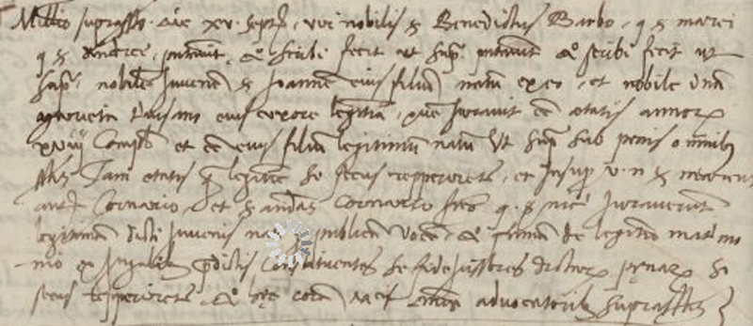

15.9.1514
Benedetto Barbo q. Marco q. Andrea presenta il figlio
GIOVANNI, anni 18, nato nel 1496
Madre è Marietta Trevisan
Giurano: Marcantonio Corner q. Nicolò
Andrea Corner q. Nicolò, fratelli
Esiste anche altro Barbo Giovanni provato nel 1509, ma si sposa nel 1513 e si risposa nel 1513: si crede bene di escluderlo da coloro che avevano incertezze sulla propria sessualità.
I dati anagrafici di Angelo Tiepolo:

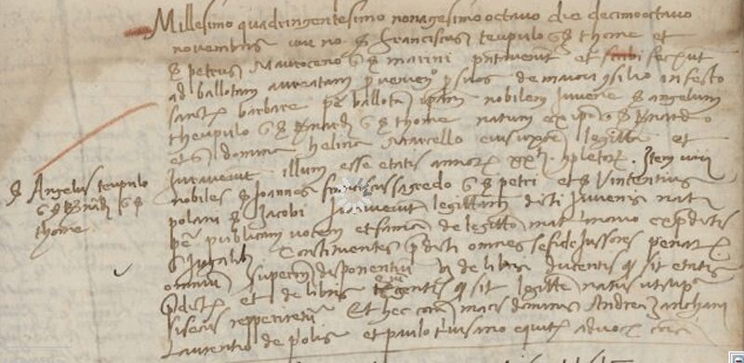

18.11.1498
Francesco Tiepolo q. q. Tommaso e Pietro Morosini q. Marino presentano
ANGELO Tiepolo q. Bernardo q. Tommaso, 20 anni, nato nel 1478.
Madre è Elena Marcello
Giurano: Giovanni Francesco Sagredo q. Pietro
Vincenzo Polani q. Giacomo
In questa triste vicenda sono implicati un uomo di 38 anni ed un giovanotto di 20.
Anche il Sanudo si interessò della vicenda. Si può riassumere in queste espressioni:
12.8.1516, Giovanni Barbo accusa Angelo Tiepolo di “ .. averlo lavorato";
13.8.1516, Tiepolo non confessa;
14.8.1516, torturato ancora, Tiepolo non confessa;
19.8.1516: nuova tortura di Tiepolo;
21.8.1516: Tiepolo è scarcerato... e mandato in esilio per cinque anni!

Ai devoti di San Girolamo non sfugge il seguente documento:
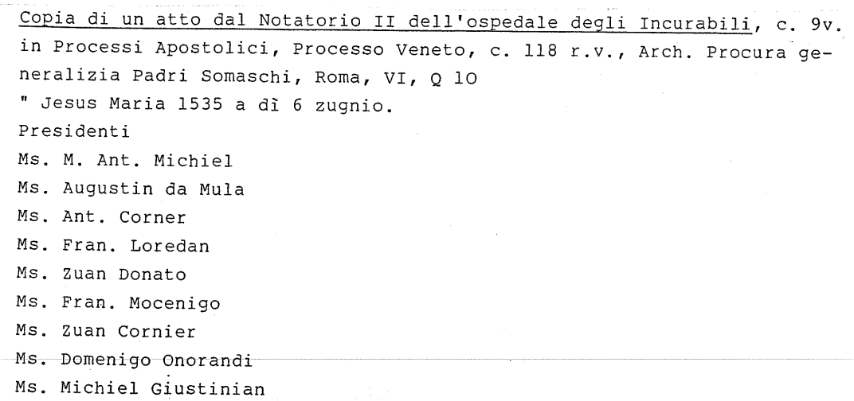
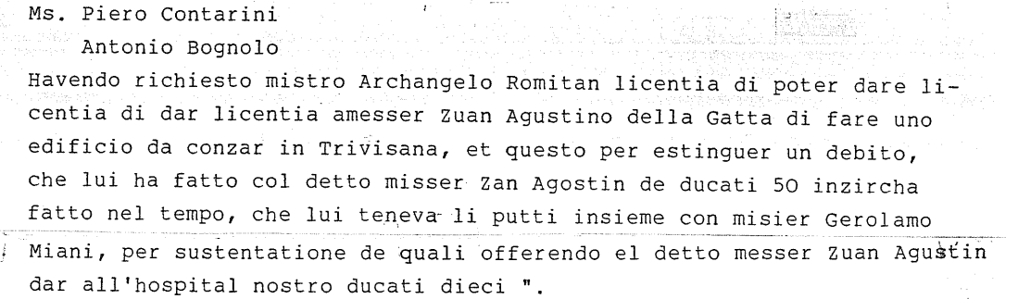

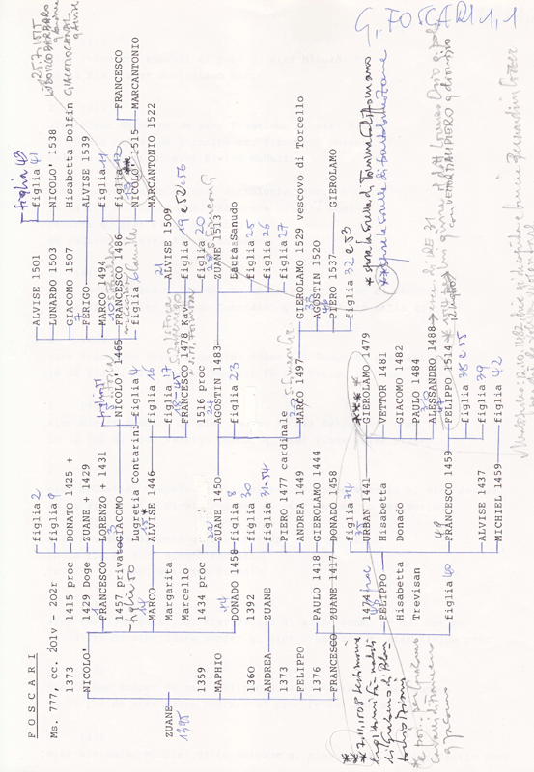

ASVe, Avogaria di Comun, Balla d’Oro, reg. 165-IV ( 1414-1523), pag. 610.
ASVe, Avogaria di Comun, balla d’oro, reg. 165-IV (1414-1523), pag. 611.
Cfr. Secondo Brunelli, Miani Marco q. Angelo, Corbetta 30.8.2009.
ASVe, Avogaria di Comun, Balla d’Oro, reg. 164-III (1464-1496), pag. 374.
Annali Veneti di Domenico Malipiero, in Archivio Storico Italiano, Firenze 1844, tomo VII, pag. 673.
ASVe, Avogaria di Comun, Balla d’Oro, reg. 164-III, (1464-1496), pag. 224
La citazione è riportata da Domenico Tassini, Curiosità veneziane, p. 657 dell'edizione 1887, che cita come fonte: "Guerra di Ferrara, Cod. 801, Classe VII della Marciana.
ASVe, Consiglio dei X, Deliberazioni miste, reg. (02.06.1480-28.12.1482), pag. 417.
ASVe, Avogaria di Comun, Balla d’oro, reg. 164-III, ( 1464-1496), pag. 374.
Cfr. Secondo Brunelli, Michiel Marcantonio, procuratore agli Incurabili, in Ricerche A M 287-295 e 492-494.
ASVe, Avogaria di Comun, Balla d’Oro, reg. 165-IV, (1414-1523), pag. 510.
ASVe, Avogaria di Comun, Balla d’Oro, reg. 165-IV, (1414-1523), pag. 511
Marin Sanudo, Diarii, XV, 157, 163, 215, 478, 527.
Il brano è tratto dai Diarii (inediti), conservati presso la Biblioteca Correr di Venezia, ms. Cicogna 2848, carte 254v-256v.
Il brano è tratto dai Diarii (inediti), conservati presso la Biblioteca Correr di Venezia, ms. Cicogna 2848, c.256v.
ASVe, Avogaria di Comun, balla d’Oro, reg. 165-IV, (1414-1523), pag. 69
ASVe, Avogaria di Comun, Balla d’Oro, reg. 165-IV, (1414-1523), pag. 710.
Marin Sanudo, Diarii, XXII, 425; 430; 431; 446; 454.

